迅速な応急対応のために特に留意いただきたいこと

基本的な心構え
- 住民が断水で困らない状況を一刻も早く実現することを目指すこと。
- 被災自治体のみで対応が困難な場合は、躊躇せず外部に応援・協力を要請すること。（このため、平常時から、応援・協力を要請する関係機関・団体等とは、可能な範囲で協定等を締結するとともに、受援体制を整理しておくこと。）また、効率的な応急活動のため、必要に応じて、応急活動の指揮を早期に幹事応援事業者に委任すること。

応急給水
- 断水に対して、応急給水体制を迅速に整えること。その際、防災・医療福祉等関係部局と連携し、飲料水だけではなく、病院・福祉施設や生活用水のニーズを考慮すること。
- 断水の程度に応じて、十分な給水車の応援を躊躇せず迅速に要請すること（状況に応じた適切な規模の要請）。
※応援要請先：日本水道協会県支部長、地方整備局等、都道府県経由で自衛隊等

応急復旧
- 一刻も早い断水解消のため、地上配管等の積極的な活用を検討するなど迅速な応急復旧を行うこと。
※ 応急工事は、災害査定前でも現場着手可能（工事内容が妥当であれば最終的に災害復旧に含めて採択。判断に迷う場合は、都道府県経由で（指定都市は直接）国土交通省防災課と事前打合せすること）。
- 工事業者や資機材を迅速に確保すること。確保が滞る際は、速やかに協定等を締結している関係機関・団体等に協力を要請すること。
※ 協力要請先の例：
・応急復旧作業：○○市管工事業協同組合、○○市建設業協会等
・建設重機械の供給：○○県建設重機協同組合、リース会社等
・資材調達：管材メーカー等
・資機材等の輸送：○○県トラック協会○支部、○○県旅客船協会等
・日本水道協会：各自治体所有の資機材の提供調整、関係民間団体等への協力要請等
・国交省：関係機関・団体等への協力要請等
- 住民にとって「断水がいつまで続くのかがわからないこと」が、大きな不安要因であることを踏まえ、断水解消の見通し（一定の条件を付すことも可）や復旧作業の進捗状況について、適時・的確な情報発信に努めること。

はじめに
地震が発生した場合、被災した水道事業者、水道用水供給事業者（以下、水道事業者等という。）は、応急給水や応急復旧等の諸活動を、計画的かつ効率的に実施することが求められる。発災後、これらの活動を迅速かつ的確に行うためには、各水道事業者等が、その規模・地域特性に応じた適正なマニュアルを事前に作成しておくことが不可欠である。このため国土交通省では、事前準備・訓練等の事前対策と、災害発生後の体制確立、応急給水・応急復旧等といった事後対策に関する基本的な考え方を示した「地震対策マニュアル策定指針」を平成19年に策定し、その後、平成 23 年（2011 年）東北地方太平洋沖地震（東日本大震災）や平成 28 年（2016 年）熊本地震等での経験を踏まえ令和２年に改訂したところである。
今般、令和６年能登半島地震を受けて顕在化した課題や、「上下水道地震対策検討委員会」の検討結果を踏まえ、住民が早期に「水が出て、水を使い、水を流せる」状態を確保することを目指し、上下水道一体での早期復旧と受援体制の拡充を柱として、地震対策マニュアル策定指針を改訂した。
今回の改訂では、水道事業者等が地震対策マニュアルを策定する際の基本的な考え方を整理した「Ｉ．地震対策マニュアルの基本的な考え方」および、Ｉ編を踏まえて、中小規模の水道事業者等を対象としてその標準的な内容を整理した「Ⅱ．地震対策マニュアル(例)」を更新した。 Ⅱ編においては、マニュアル作成時の助けとなるよう、今回新たに具体的な留意点を注釈として追加した。
また、中小規模の水道事業者等では、災害対応に充てられる人員などのリソースが限られるため、迅速な対応を行うには、平常時からの受援体制の整理が重要である。このため、応援受入時に応援事業者に共有すべき標準的な内容を整理した「Ⅲ．災害時受援マニュアル（応援事業者用）(例)」を新たに取りまとめた。
各水道者業者等におかれては、今回の改訂内容を踏まえ、地震対策マニュアルの充実に活用されたい。特に、地震対策マニュアルを未策定の水道事業者等においては、本マニュアルを参照し、まずは精度や完成度にこだわらず、今ある情報等を活用して作成することを心がけることが大切である。その上で訓練等を通じ、その見直し・充実を行われたい。

１．事前対策
本章では、災害発生前の事前対策として、施設強靱化の考え方を示すとともに、速やかな応急給水・応急復旧を行うためにあらかじめ確認・整理すべき事項として、応急対策組織と業務、応急対策資料、関係機関との連携と受援体制、並びに教育・訓練について記載する。

1.1 水道施設の強靱化
水道施設の強靱化にあたっては、個々の施設の耐震化を進めるだけでなく、水道全体をシステムとして捉え、複数の水源間の相互融通や幹線管路の相互連絡、配水管路のループ化、ブロック化などにより、安定給水を確保するための多面的な補完を行い、全体の相互作用によって地震被害を軽減する方策を積み重ねることが重要である。
また、災害に強く持続可能な上下水道システムを構築するため、「上下水道耐震化計画」に基づき、取水施設、導水管、浄水施設、送水管、配水池などの急所施設や、災害拠点病院、避難所等の重要施設に接続する管路について、耐震化や複線化を計画的・重点的に進めるとともに、地震時の停電を想定した発災後72時間の業務継続が可能となる非常用電源の確保、可搬式浄水施設や代替水源の確保などによる代替性・多重性の確保を図ることが重要である。津波対策については、水道施設を新設する場合には、津波の影響を受けない場所に建設することを原則とし、既存の水道施設については、想定される浸水深等の影響を踏まえ、津波浸水防止対策を実施することが重要である。
さらに、水道施設台帳のデジタル・クラウド化の推進、遠隔監視やスマートメータ、ドローンなどDXを積極的に推進することにより、被害状況の早期把握や調査の効率化、円滑な受援を図ることが重要である。
加えて、将来の人口動態等を踏まえた施設規模の適正化や、広域連携・官民連携等による運営基盤の強化を図りつつ、計画的に上下水道施設の耐震化と代替性・多重性確保を行い、災害に強く持続可能な上下水道システムを構築することが重要である。さらに、災害への対応を見据え、地域特性等に応じて、集約型の水道システムと分散型システムを適切に組み合わせたその最適配置を推進することも重要である。
水道施設の強靭化及び耐震化の検討に当たって参考となる文献を示す。
①水道施設耐震工法指針・解説（公益社団法人 日本水道協会）
②水道施設設計指針（公益社団法人 日本水道協会）
③水道維持管理指針（公益社団法人 日本水道協会）
④水道の耐震化計画等策定指針（厚生労働省健康局水道課）
集約型システムと分散型システムの最適配置の検討に当たって参考となる文献を示す。
⑤水道事業における分散型システム導入検討マニュアル（国土交通省水道事業課）
⑥水道事業におけるアセットマネジメント（資産管理）に関する手引き（厚生労働省健康局水道課）

1.2 応急対策組織と業務
震災時の応急対策は、水道給水対策本部を設置し組織的に進める必要があるため、あらかじめ組織の体制や役割分担を定めておく。
また、上下水道一体で早期復旧が図れるよう、平常時から、下水道部局と連携し、上下水道一体での調整・連携体制を構築しておくことや、上下水道一体で取り組むべきことを決めておくことが重要である。
震災時の応急対策業務は、初動体制の確立、応急体制の確立、応急給水、応急復旧、受援体制の確立に大別される。

1.2.1 初動体制の確立（職員の動員と配備等）
震災時における職員の動員と配備については、地域防災計画との整合を図り、非常配備基準、非常配備体制、参集方法、留意事項などをあらかじめ整理しておく必要がある（PⅡ-35～38 参照）。
マニュアルを策定している水道事業者等では、勤務時間外に地震が発生した場合、職員は身の回りの安全を確保したうえで、定められた場所に自主参集することが多い。

1.2.2 応急体制の確立、応急給水、応急復旧

１）水道給水対策本部（PⅡ-19 参照）
震災時の応急対策は、水道給水対策本部により組織的に進める必要がある。
水道給水対策本部の組織は、以下に示すとおり、水道給水対策本部長および水道技術管理者による統括の下、応急給水を実施する応急給水班、施設等の応急復旧を行う施設復旧班、管路の応急復旧を行う管路復旧班、これらの活動を支援する総務班で構成することを基本としている。
・水道給水対策本部長等：水道給水対策本部長、水道技術管理者
・総務班：総括(班長等)、調査・広報担当、動員・調達担当（応援受入(受援)含む）
・応急給水班：総括(班長等)、計画・情報担当、応急給水チーム
・施設復旧班：総括(班長等)、計画・情報担当、施設等復旧チーム
・管路復旧班：総括(班長等)、計画・情報担当、資材調達担当、管路復旧チーム、
漏水調査チーム
なお、小規模事業者等で職員数が少なく、単独ではマニュアル例のような階層的な組織を構築できない場合には、以下の方法により対策本部の組織を構成する。
・各担当で可能なものについては兼務とする。
・水道給水対策本部組織で担当者が不足する部分は、行政部局の職員に依頼する。また、職員が参集できないことも想定して、あらかじめ行政部局との協力体制を構築しておく。
・応援依頼業務の選定結果に基づき、応急給水および応急復旧の各担当の一部を応援事業者等に依頼・委任する。
また、市災害対策本部および水道給水対策本部の組織体制において、管理職等の意思決定や指揮を執るべき職員を極力兼務配備しないよう注意する。

２）水道給水対策本部会議
水道給水対策本部会議は、震災時における応急復旧目標や応援要請等を決定する機関であり、会議の構成委員および決定すべき主要事項をあらかじめ整理しておく必要がある。
水道給水対策本部会議の委員は、マニュアル例では、水道給水対策本部長、水道技術管理者、総務班長、応急給水班長、施設復旧班長および、管路復旧班長で構成しているが、各水道事業者等の組織規模に応じて設定する。

３）水道給水対策本部長等（PⅡ-52～53 参照）
水道給水対策本部の責任者である水道給水対策本部長および、技術面からこれを補佐する水道技術管理者は、応急復旧・応急給水の目標や、応援要請の範囲・規模等の重要事項を決定する。

４）各応急対策班の担当業務
震災時に業務を確実に実施するため、担当ごとに業務内容を事前に検討・整理し、あらかじめとりまとめておく必要がある。
マニュアル例では、総務班、応急給水班、施設復旧班および管路復旧班の業務について、実施する業務項目を抽出し、それらの実施時期、業務内容、留意事項等を整理した「業務内容表」を作成しており、これを参考とする。
・ 総務班の業務 ：PⅡ-54～66 参照
・ 応急給水班の業務 ：PⅡ-67～76 参照
・ 施設復旧班の業務 ：PⅡ-77～87 参照
・ 管路復旧班の業務 ：PⅡ-88～101 参照

５）情報連絡体制等
震災時は、被害状況等の情報が輻輳し、混乱するおそれがあるため、情報連絡の流れや通信手段等を含む情報連絡体制を事前に定めておく必要がある。
水道給水対策本部における情報連絡体制は、情報の内容に応じて、「4.2 情報連絡系統図」(PⅡ-102～104 参照)に示すとおり整備する。情報連絡のための通信手段は、水道給水対策本部事務所(水道課等)と現場チームとの間などを対象に、あらかじめ定めておかなければならない(例：携帯電話、無線、衛星通信システム、災害時優先電話等)。

1.2.3 受援体制の確立
災害時に、応急復旧、応急給水が自身で行うことが困難である場合に備えて、他の水道事業者等及び日本水道協会と災害時相互応援に関する協定を取り交わし、当協定に基づき、他都市等に対し応援要請を行うことが重要である。
事前対策として、円滑な受援活動を行うため、水道事業概要、受入体制、受入時の手続き等をとりまとめた、災害時受援マニュアル（応援事業者用）を策定することが重要である。

1.3 応急対策資料の準備
震災時の初動体制、応急体制の確立、応急給水・応急復旧の活動を迅速かつ的確に行うため、必須事項として以下に示す応急対策資料を事前に準備しておく必要がある。

・非常配備体制表（電話連絡網兼用）
・関係機関連絡先リスト
・指揮命令・連絡調整系統図
・重要施設等位置図(給水拠点と給水対象施設)
・水道施設一般平面図
・設備等点検等チェックリスト
・機器操作マニュアル
・機械・電気計装設備完成図書
・配管図
・管路復旧工事参考資料
・応急給水マニュアル
・応急復旧マニュアル
・災害時受援マニュアル（応援事業者用）
・災害用井戸リスト
・取水施設・浄水場の仮設計画
・緊急通行車両証明書及び標章
(表2-3(PⅡ-20～21)参照)

また、上下水道一体での復旧を円滑に進めるため、上下水道施設および管路情報をマッピングシステム等により管理し、上下水道で情報共有することが重要である。このような取組の一環として、上下水道共通のプラットフォームを活用することで、施設情報や管路情報を統一されたデータ形式で統合的に管理し、複数の事業者間での円滑な情報共有が可能となる。

※災害時には国が開発・提供するプラットフォームである地図情報機能を活用したサイトを活用することで、被害情報の収集・共有の迅速化が図られる。
例：新総合防災情報システム（SOBO-WEB）、内閣府
統合災害情報システム（DiMAPS）、国土交通省

1.4 関係機関との連携と受援体制
震災時には、被害状況等を報告する国や都道府県の水道担当部署、応援協定に基づき応急給水・応急復旧等の応援要請を行う水道事業者等、地元業者等との連携が極めて重要であり、これらの関係機関を事前に整理し、協定を締結するなど体制を構築しておく必要がある。関係機関を以下に示す。

・国・都道府県
・市関係機関等
・応援水道事業者等
・応急給水応援団体
・施設等復旧応援団体
・管路復旧応援団体
・物資等確保機関
・他のライフライン
・重要施設(病院、避難所、福祉施設等の重要給水施設など)
(表2-4(PⅡ-23～24)参照)

地震等緊急時対応の手引き（日本水道協会）に、日本水道協会の枠組みよる、水道事業者等の相互応援の仕組みや情報連絡・応援要請の流れ（図1-1）、これに関わる水道事業者等の役割、応援・受援における留意事項などが整理されているため、参考にされたい。
関係機関との連携体制構築にあたっては、令和７年７月に改正水道法が施行され、災害時に日本下水道事業団が水道施設の修繕・復旧工事を実施できるようになったため、同事業団と事前に協定を締結することを含め、検討することが望ましい。
また、飲用水及び生活用水の確保を円滑に行うために、地方自治体内の防災担当部局とは、平常時から、地域防災計画の協議や応急給水先の特定、発災時の連携体制の構築、避難所等における仮設水槽等の用意、災害用井戸等の水源情報の共有、被害想定に基づく水道の復旧期間の共有、防災訓練などを通じて、事前防災について連携して対応することが重要である。※1
さらに、国によるプッシュ型支援※2,3やTEC-FORCE（緊急災害対策派遣隊）※4等の専門的支援、上下水道一体での国・関係機関による全体調整の仕組みについても、平常時から把握に努めることが重要である。
※１ 参考資料：発災時における生活用水の確保を円滑に行うための水道事業者と防災部局の事前防災にかかる連携について（令和７年６月26日付事務連絡、内閣府政策統括官（防災担当）付参事官（避難生活担当）付・国土交通省水管理・国土保全局水道事業課水道計画指導室）
※２ 参考資料：防災基本計画 (3) 国による物資の調達、供給（令和７年７月、中央防災会議）
※３ 参考資料：令和６年能登半島地震における物資調達・輸送の状況（令和６年５月、内閣府（防災担当））
※４ 参考資料：災害時における国土交通省による水道事業体等への応援ルール（情報連絡体制・応援活動等）について（暫定版）（令和６年８月、国土交通省水管理・国土保全局水道事業課、国土交通省水管理・国土保全局防災課）

これらの関係機関との連絡先および窓口については、毎年確認しておくとともに、連絡内容に応じて相手方事業者等の担当を事前に明確にしておくことが重要である。なお、宿舎の確保等、一部の業務を行政部局で実施する場合、業務分担をあらかじめ整理し、相互に確認しておくことが重要である。
重要施設については、重要施設管路耐震化計画や地域防災計画等で指定された施設を考慮することが必要である。
大規模地震では全国の水道事業者等から多数の応援者が派遣されるが、応援者の宿泊所や駐車場等の施設、給食等を地域で連携して確保するなどの受援体制を整備することが求められる。
応援者が応急給水および応急復旧を迅速かつ的確に実施できるよう、作業分担、作業方針・方法、情報連絡方法等についてあらかじめ定めておくことが重要である。
加えて、被災事業者の地域や水道施設に関する情報に乏しい応援者に対し、応急給水・応急復旧に必要となる図面や資料等をあらかじめ作成し、準備しておく必要がある。特に、外部からの応援事業者に応急対策業務の大部分を依頼する可能性のある中小規模水道事業者等においては、受援体制の整備が非常に重要である。
近年の大規模災害においては、宅内配管の早期復旧に向けた修繕受付窓口の設置や、指定工事業者の修繕対応状況の調査・公表を行うことで一定の効果が確認されている。これらの取組に加え、重要医療施設等の被害調査および応急復旧体制の整備についても、関係機関と連携して体制を構築しておくことが重要である。
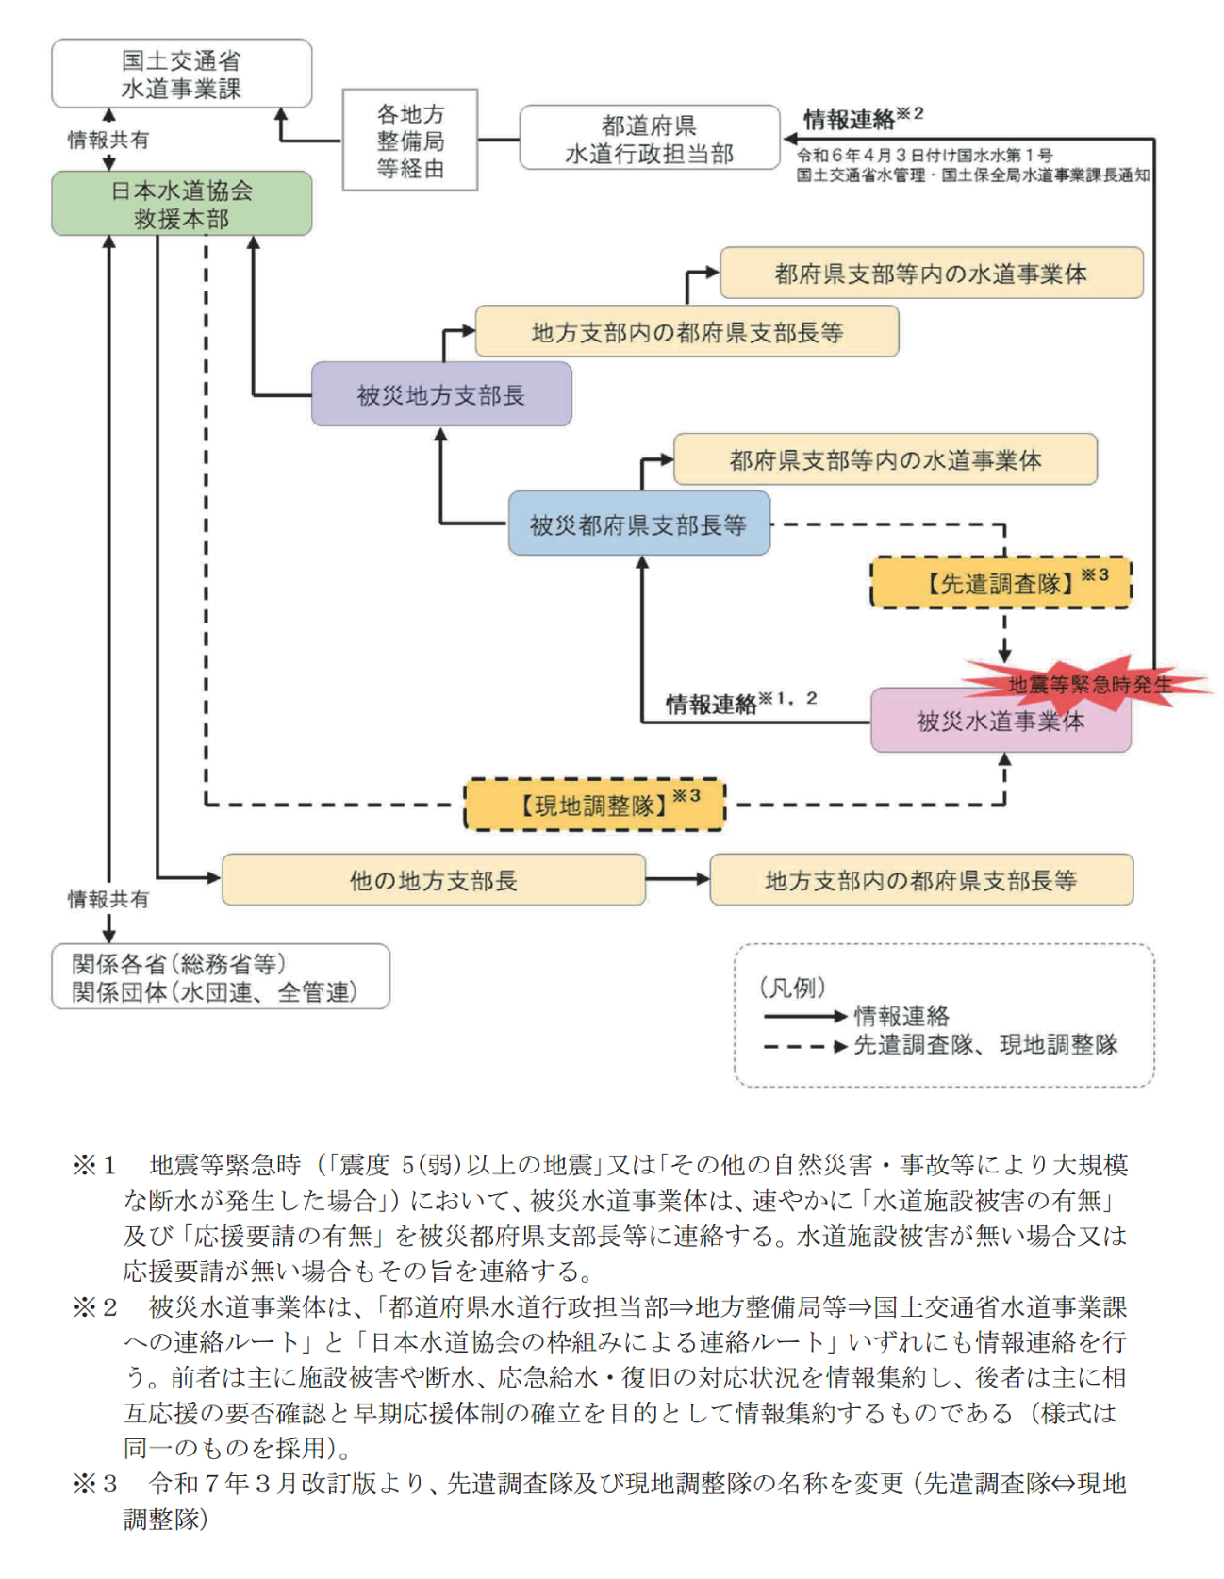
図 1-1 地震等緊急時における情報連絡の流れ
出典：日本水道協会（地震時緊急時対応の手引き 令和7年3月改訂）

1.5 教育・訓練等
震災時に迅速かつ的確に行動するためには、地震対策マニュアルに基づき、教育・訓練を実施し、震災に対する職員の意識および対応能力の向上を図ることが重要である。

1.5.1 教育
地震の基礎知識や地震被害想定、地域防災計画における市町村と上下水道事業の防災配備体制、各自の職務分担等について、地域防災計画や本マニュアル等を教材として、研修会を実施することが望ましい。
また、上下水道一体での危機管理体制を強化するため、上下水道の壁を取り払った人材育成を推進することが重要である。具体的には、災害時の初動対応や復旧において即時即決が可能な技術力・判断力・調整力を有する人材の育成・確保を目的に、訓練・維持改善計画を策定し、実践することが望ましい。

1.5.2 訓練等
震災に対する訓練は、以下に示すように、応急給水や応急復旧の実施だけでなく、職員の動員・配備、水道給水対策本部の設営、情報連絡、水道施設の点検および緊急措置、応援要請・受入等の内容も含める必要がある。
また、水道の復旧においては、上下水道システムの急所施設（水道：取水施設、導水管、浄水施設、送水管、配水池、下水道：下水処理場、下水処理場～下水処理場直前の合流地点までの下水道管路及びポンプ場）や重要施設（災害拠点病院、避難所、防災拠点等）の情報を共有し、上下水道一体で対応（図1-2、図1-3）できるよう、下水道事業者および他の関係機関と共同で訓練を実施することが重要である。
巻末に上下水道一体での訓練等、取組事例を示しているので、参考にされたい。
さらに、訓練で明らかになった課題については、適切にフィードバックし、地震対策マニュアルの見直しや改善につなげていくものとする。

１）動員訓練
(1)職員の動員・配備と水道給水対策本部の設営
非常配備基準を設定し（例：第３非常配備）、以下に示す動員訓練を「3.1 初動体制の確立」(PⅡ-35～38 参照)に基づいて実施する。

・職員の参集、配備
・参集時の被害状況把握
・庁舎の点検
・水道給水対策本部の設営

２）情報連絡訓練
定められた方法（通信機器、資料・様式等を含む）により、以下に示す情報連絡訓練を実施する。
(1)指揮命令事項の伝達
以下に示す指揮命令事項について、具体的な内容を設定し、「4.2.1 指揮命令系統図」(PⅡ-103 参照)に沿って情報連絡訓練を実施する。

・応急給水の作業方針・範囲等
・応急復旧の作業方針・範囲等
・応援要請、受援体制の確立
・広報等の方針

(2)被害状況等の情報収集・整理と住民・報道機関等への広報
以下に示す事項について具体的な内容を設定し、「4.2.2 情報収集・広報連絡系統図」、「業務内容表（総務班：業務項目No.25,27、応急給水班：同No.52,61-1、施設復旧班、管路復旧班：同No.81,92-1）」に従って情報連絡訓練を実施する。

・浄水場・管路等の被害状況、断水状況および復旧状況
・応急給水状況
・浄水場・管路等の応急復旧計画
・応急給水計画

(3) 各会議の実施
水道施設の被害状況を設定し、応急復旧・応急給水の範囲、規模、目標、応援要請方針等の重要事項を決定する水道給水対策本部会議の訓練を実施する。併せて、班ごとに活動方針の指示、活動状況の報告および確認を行う班会議の訓練を実施する。

３）水道施設の被害確認・緊急措置訓練
施設・設備および管路の被害箇所を設定した上で、被害確認および緊急措置の訓練を実施する。なお、緊急措置が給水に影響を及ぼすおそれがある場合には、緊急措置を実施したものとして訓練を進める仮想訓練または図上訓練を行うことで差し支えないが、実際に断水を行うことで、需用者の断水に対する理解を得るとともに、実作業時間や洗浄時間など、断水から復旧までに必要な諸情報が得られる点にも留意し、総合的に訓練の方法を検討することが重要である。
また、被災後の災害査定においては、被災前後を比較し被災範囲を証明する必要があるため、日常的な点検にあわせて、平常時の施設状況を説明することが出来る点検状況等の資料（巡視報告、出水期前点検、過去の災害後の点検報告、住民からの通報、写真等）※を可能な限り整理しておくことが重要である。

- 参考資料：適正な維持管理の徹底について（周知）（平成30年８月27日付事務連絡、国土交通省水管理・国土保全局防災課災害査定官）

(1) 施設・設備等の被害確認、緊急措置
以下に示す事項について、「業務内容表（施設等復旧チーム：業務項目No.72）」に従い、「設備等点検チェックリスト」等を用いて実施する。
（被害確認）
・施設・場内管路の破損、漏水等の確認
・設備の損傷状況・稼働状況の確認
・テレメータによる配水池の水位、流量、ポンプの稼働状況確認
・通信設備の作動の確認等
（緊急措置）
・被害を想定した施設について、前後のバルブ閉止による切り離し
・自家発電設備等への切替え
・被害を想定したポンプ等について、停止措置および予備機の起動
・塩素漏洩に対する措置等

(2) 管路の被害確認、緊急措置
以下に示す事項について、「業務内容表（管路復旧チーム：業務項目No.72）」に従い、「配管図(管路機能、河川横断部等の重要箇所を明記)」等を用いて実施する。
（被害確認）
・河川・鉄道・主要道路の横断部等の重要箇所を中心とした被害確認
（緊急措置）
・想定被害箇所に対する緊急措置（前後のバルブの閉止等）

４）応援要請、受入・配備訓練
(1) 応急給水、応急復旧の応援要請と受入・配備
以下に示す事項について具体的な内容を設定し、「業務内容表（総務班：業務項目No.31,32、応急給水班：同No.31、施設復旧班、管路復旧班：同No.32）」に従って、関係機関を含めた応援要請および受入・配備訓練を実施する。また、他の水道事業者等との連携についても確認する。

・応急給水の応援人員、給水車両、応急給水資材等
・応急復旧の応援人員、工具・車両等

５）応急給水訓練
(1) 応急給水計画の策定
断水状況、道路被害状況等を設定して、「業務内容表（応急給水班：業務項目No.52）」に従って、復旧段階別に、応急給水量の算定、応急給水方法、必要な人員・車両等を含めた応急給水計画を策定する訓練を実施する。

(2) 応急給水の実施
以下に示す応急給水方法（応急給水用貯水施設（耐震性貯水槽）や仮設水槽等による拠点給水、運搬給水、消火栓からの仮設給水）を設定して、行政部局職員や住民も参加して応急給水の実施訓練を実施する。

・応急給水用貯水施設（耐震性貯水槽）や仮設水槽等による応急給水の準備と実施
・運搬給水基地（非常用給水設備等を設置した配水池等）における給水車への給水
・応急給水拠点・仮設給水所における給水車による応急給水の実施
・消火栓における仮設給水栓の設置と応急給水の実施
・応急給水の水質確認
なお、給水車、応急給水資材等は地震発生に備え、日常から点検・整備を行っておく。

６）応急復旧訓練
(1) 応急復旧計画の策定
施設や管路の被害状況を設定して、「業務内容表（施設復旧班、管路復旧班、：業務項目No.81）」に従って、目標復旧期間、応急復旧の方法、必要な人員・資機材、復旧工程等を含めた応急復旧計画を策定する訓練を実施する。

(2) 応急復旧工事の実施
以下に示す応急復旧工事の実施訓練を実施する。なお、管路の応急復旧工事の訓練を会場において実施する場合には、仮設の管路を地上に設置（※）して実施することが多い。また住民に対してはメーターボックス内の止水栓の操作方法等に関する訓練も実施する。
応急対策は、職員のほか、関係機関や管工事組合等の協力を得て実施するものであり、訓練についても関係機関や管工事組合、住民の参加を求める。また住民に対しては、震災対応への理解と協力が得られるよう、平常時から震災時の飲料水の確保、応急給水拠点の場所、震災時の水質面に関する注意事項等について広報を行う。

・管路被害箇所の復旧作業
・両側のバルブ閉止、管切断、新管置換え、接続
・漏水補修用金具の取付(軽微な漏水の場合、通水を継続しながら実施)
・路上仮設配管の布設
・給水管の修繕作業
・応急復旧後の水質確認

- 復旧作業完了後に訓練の参加者に対して給水可能であることを示すため、給水栓を取り付けておくことが望ましい。

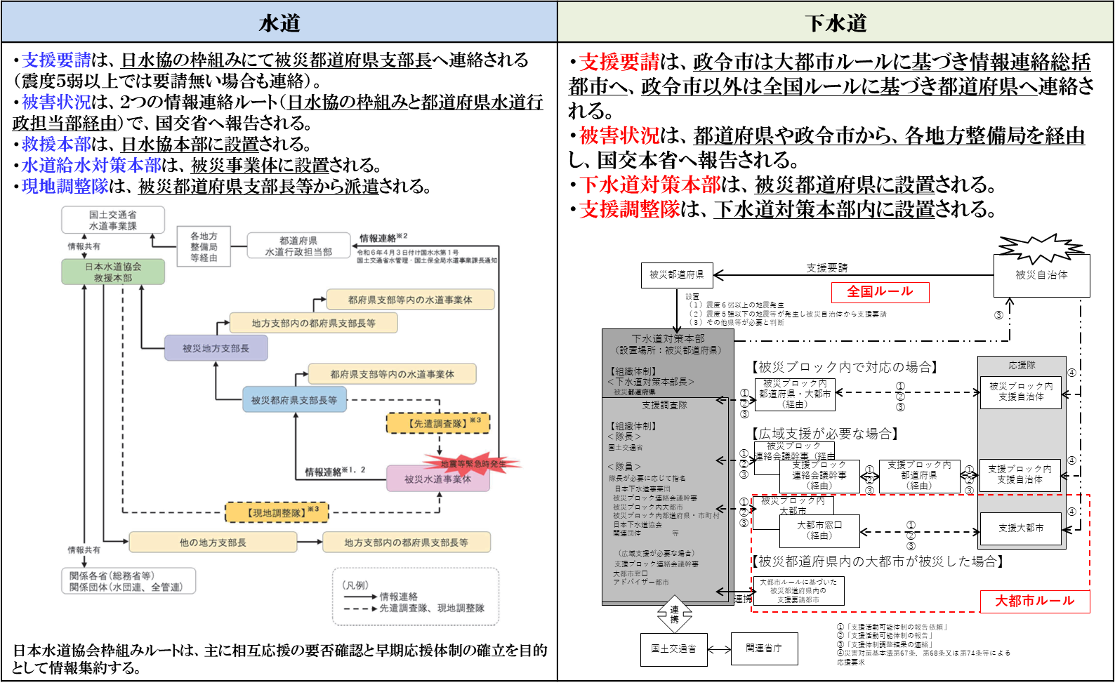
図 1-2 水道と下水道の災害時支援体制（支援要請ルート）

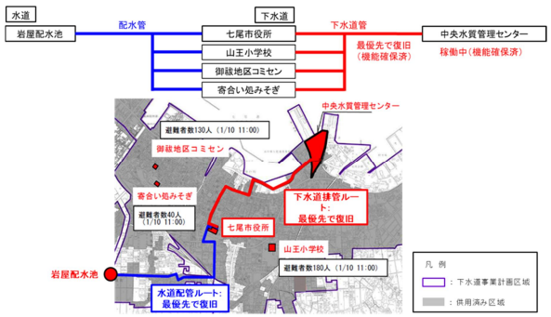
図 1-3 上下水道一体となった早期復旧の取組事例（七尾市）

1.6 広報
震災時における混乱を防止するため、特に応急給水に関する情報については、平常時からあらゆる広報機会を通じて、住民への周知する必要がある。具体的には、住民が自ら水の備蓄や給水容器の準備、宅内配管の修繕といった災害対策を平常時から実施するよう啓発するとともに、災害時に断水が発生した際に水を受け取りに行く応急給水拠点の場所、災害発生時の情報伝達手段などを周知する。

1.6.1 広報内容
平常時において住民に対し行う広報を以下に示す。
・平常時における家庭での飲料水の備蓄(１人１日当たり３Ｌ)
・応急給水の受水に必要な容器および容器を運ぶためのリュックサック・カート等の 準備
・避難時の止水栓又は蛇口の閉栓確認
・災害時における給水拠点・仮説給水所(※)の場所
・災害時における応急給水方法及び実施方法
・応急給水拠点における注意事項
・水道事業者等の災害対策への取組
・宅内配管の修繕を依頼する指定給水装置工事事業者の一覧（詳細は1.6.3を参照）

- 広報において「給水拠点」、「仮設給水所」を用いる場合は、応急給水を行う場所であることを住民がわかるよう、必要に応じて説明を加えるなど配慮する。

1.6.2 広報媒体
各広報媒体の特性等を踏まえ、効果的な広報手段により実施する。
・広報誌等
・ホームページ
・マスメディア
・SNS（ソーシャル・ネットワーキング・サービス）
・行事等での広報

1.6.3 宅内配管の修繕に関する住民への周知

１）給水装置工事事業者
宅内配管の修繕については、住民が給水装置工事事業者に修繕を依頼する必要があるため、平常時より、指定給水装置工事事業者一覧を市HPに公表し、発災後、住民にSNS等を活用して周知することが重要である。
また、災害等において、地元の給水装置工事事業者（以下「指定店」とする。）の確保が困難な場合、宅内配管の早期復旧と被災地での給水装置工事の適正な実施を図るため、他の水道事業者が指定した指定店による給水装置工事の実施を可能にし、宅内配管の業者を確保することが必要となる。
このためには、必要に応じて供給規程等の改正（※）を行うこと、事前に他の水道事業者が指定した指定店の情報を取りまとめておくことが重要である。

※ 災害その他非常の場合における給水装置工事の施行について（通知）
（令和7年4月22日付国水水第29号、国土交通省水管理・国土保全局水道事業課長）

２）宅内配管の被害情報
住民が宅内配管の修繕の要否を判断し、円滑に工事業者に依頼できるよう、住民からの問い合わせに対して、宅内配管の漏水に関する情報（漏水場所や漏水状況等）を提供できる体制を整える事が重要である。このため、管路復旧班において、配水管の復旧作業の進捗に支障が生じない範囲で宅内配管の被害情報を収集し、総務班において、住民に提供する漏水情報を整理するなど、役割分担をあらかじめ定めておくことが重要である。

